Wtorek 23.11.2021r.

Dzień dobry wszystkim! Gotowi do wspólnych zabaw? Zaczynamy!!

Dzisiaj poznamy pracę kucharza.

Posłuchajcie wiersza.

Dobry kucharz co ma wprawę, 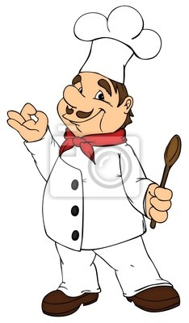redo.pl
W mig przyrządzi wam potrawę.
Ciepłe, zimne każde danie,
Przygotować jest on w stanie.

W kuchni się najlepiej czuje
Tam na piecu wciąż gotuje.
Mięso, kaszę, ryż, buliony,
Bukiet warzyw, makarony.
Zupy, steki i ziemniaki,
Zrazy, sosy i buraki.

Pieczeń piecze, rybę dusi,
Aromatem wszystkich kusi.
Komu tylko co się marzy,
Kucharz chętnie też usmaży.

Odpowiedzcie na pytania:
- o kim była mowa w wierszu?
- co robił kucharz?
- jakie potrawy przygotowywał?

„Kanapka” – masażyk pleców.
Rodzic czyta tekst i masuje dziecko, a potem zmiana dziecko masuje rodzica.

Najpierw chleb pokroje (uderzamy lekko kantem obu dłoni po plecach)
Potem posmaruje (głaszczemy plecy całą powierzchnia dłoni)
Na to ser położę (przykładamy wiele razy na krótko płaskie dłonie)
Pomidor dołożę (rysujemy małe kółka na plecach palcem)
I po solę i popieprzę (dotykamy delikatnie plecy opuszkami palców)
Żeby wszystko było lepsze (masujemy koliście)
Już nie powiem ani słowa (rysujemy X na plecach)
Bo kanapka jest gotowa (robimy wielkie „aaam”, chwytamy dziecko i zjadamy-na niby)

Zabawa ruchowa „Mikser, toster, ciasto”
Dzieci biegają, na hasła: - mikser – dzieci zatrzymują się i obracają dookoła siebie, toster, – dzieci zatrzymują się i podskakują w miejscu, - ciasto – dzieci biegają.

Posłuchajcie piosenki o kucharzu. Możecie wspólnie z rodzicami zorganizować orkiestrę z łyżek drewnianych, pokrywek i innych przyborów kuchennych.

https://www.youtube.com/watch?v=NCn20pfHDKk

Pieczemy ciasteczka – opowieść ruchowa z naśladowaniem czynności Myjemy ręce (naśladowanie ), trzepaczką ubijamy jajka ( naśladowanie ), wlewamy mleko i wsypujemy mąkę i proszek do pieczenia ( naśladowanie ). Ugniatamy ciasto ( naśladowanie ), wałkujemy wałkiem ( naśladowanie ), a teraz foremkami wycinamy ciasteczka (naśladowanie) i ozdabiamy rodzynkami (naśladowanie). Wkładamy ciastka do piekarnika (naśladowanie), wąchamy (naśladowanie) jak pięknie pachną ostudzone ciastka.

A teraz kilka propozycji plastyczno- technicznych.
Karta pracy
Połącz kucharza z akcesoriami potrzebnymi mu do jego pracy.

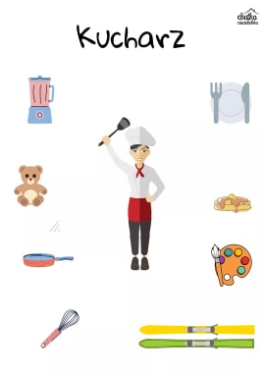

Fartuszek kucharki

Z papieru wycinamy kształt fartuszek. Doklejamy wstążkę. Na fartuszek naklejamy kieszeń wyciętą z ozdobnego papieru. Naklejamy na kieszeń kokardkę z wstążki. Doklejamy widelec wycięty z papieru i łyżkę

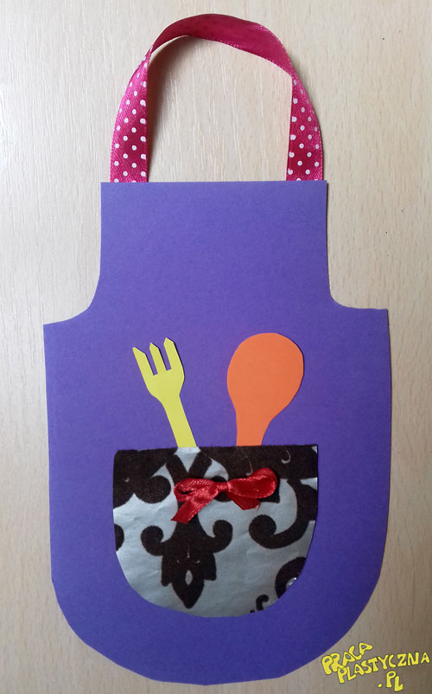

Powodzenia !!

